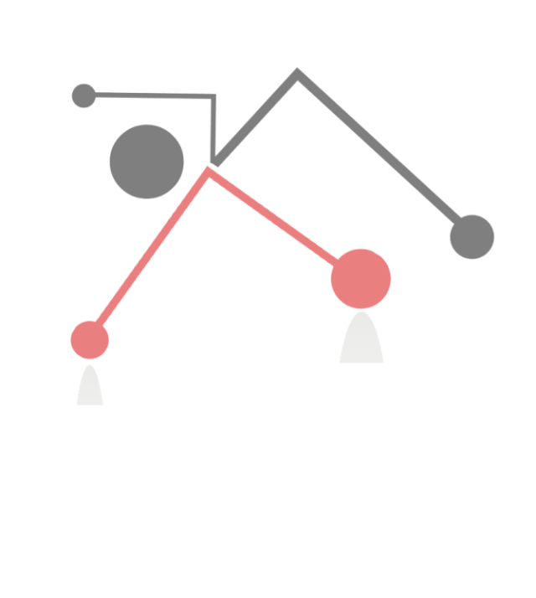

**LAPORAN  
PRAKTIKUM**

PRAKTIKUM ALGORITMA & PEMROGRAMANII

NAMA : ADAM RAHMAT ILAHI

NPM : 13.2021.1.01030

KELAS : PAGI

MODUL : 3

1. Pendahuluan
2. Penjabaran Program

Pada praktikum ini program yang saya buat adalah program yang sama pada modul 2, yaitu Program persewan Tenda, namun menggunakan konsep inherited atau pewarisan. Maksud dari pewarisan ini adalah mewariskan suatu method yang ada pada Kelas Indukan ke Kelas Anakan yang diwarisi.

1. Tujuan Program

Tujuan saya membuat program ini untuk menyelesaikan tugas praktikum. Program yang saya buat ini untuk memudahkan dalam pengambilan keputusan dari biaya penyewaan tenda.

1. Tugas Praktikum
   1. Flowchart

* Super Class

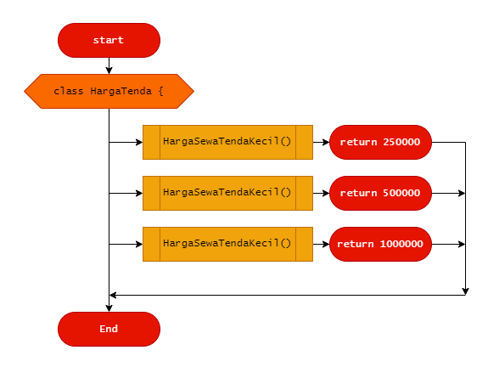

* Child Class

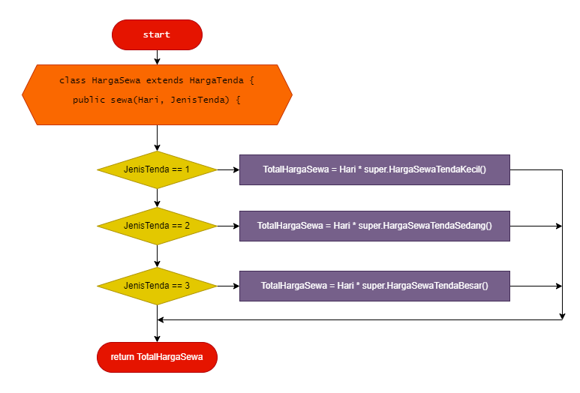

* Main Class

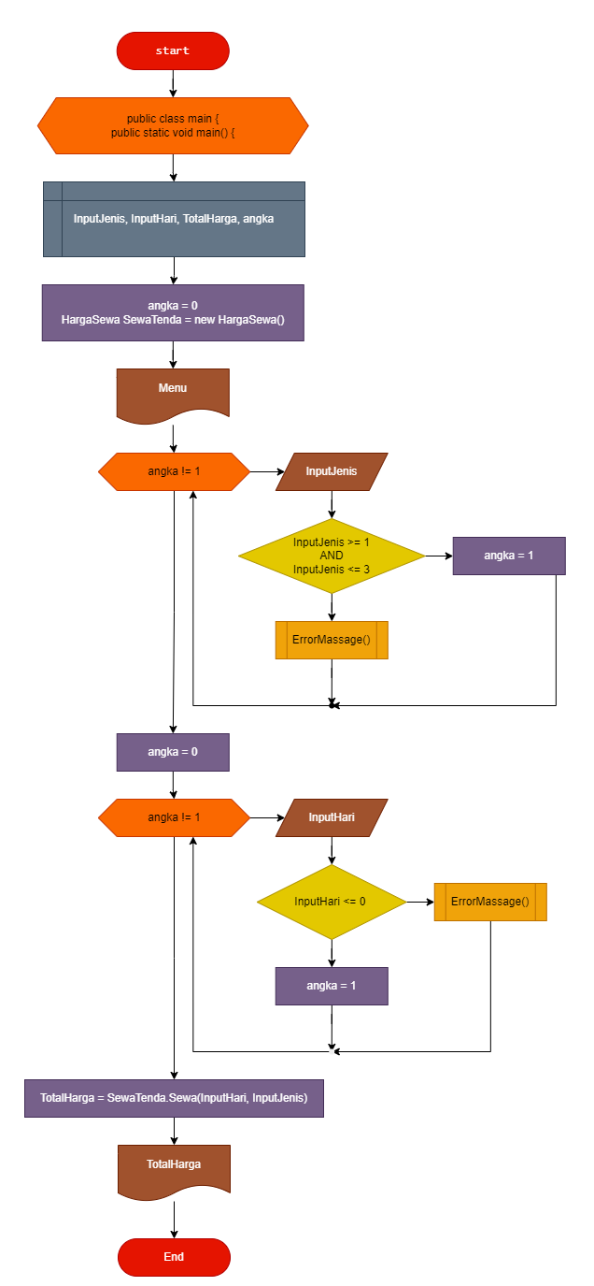

* Method Main Class

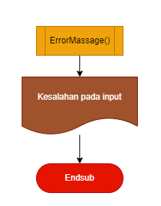

* 1. Listing Program

package Meet_03; // hapus ini jika ada error di proses compile anda

import java.util.Scanner;

class HargaTenda {

    public int HargaSewaTendaKecil(){

        return 250000;

    }

    public int HargaSewaTendaSedang(){

        return 500000;

    }

    public int HargaSewaTendaBesar(){

        return 1000000;

    }

}

class HargaSewa extends HargaTenda {

    public int TotalHargaSewa;

    public int Sewa(int Hari, int JenisTenda){

        if (JenisTenda == 1){

            TotalHargaSewa = Hari * super.HargaSewaTendaKecil();

        }

        if (JenisTenda == 2){

            TotalHargaSewa =  Hari * super.HargaSewaTendaSedang();

        }

        if (JenisTenda == 3){

            TotalHargaSewa =  Hari * super.HargaSewaTendaBesar();

        }

        return TotalHargaSewa;

    }

}

public class Program {

    static void ErrorMassage(){

        System.out.print(

            "terjadi kesalahan input\n\n"

        );

    }

    public static void main(String[] args) {

        int InputJenis = 0, InputHari = 0, TotalHarga = 0, angka = 0;

        HargaSewa SewaTenda = new HargaSewa();

        System.out.print(

            "+------------------------------+\n"+

            "|      Program sewa Tenda      |\n"+

            "+------------------------------+\n"+

            "|  1. Tenda Kecil: 250.000     |\n"+

            "|  2. Tenda Sedang: 500.000    |\n"+

            "|  3. Tenda Besar: 1.000.000   |\n"+

            "+------------------------------+\n"

        );

        try(Scanner Input = new Scanner(System.in)){

            while(angka != 1){

                System.out.print("Input jenis tenda [1 - 3] : ");

                InputJenis = Input.nextInt();

                if(InputJenis >= 1 && InputJenis <= 3){

                    angka = 1;

                }

                else{

                    ErrorMassage();

                }

            }

            angka = 0;

            while (angka != 1) {

                System.out.print("Input hari peminjaman tenda : ");

                InputHari = Input.nextInt();

                if(InputHari <= 0){

                    ErrorMassage();

                    continue;

                }

                angka = 1;

            }

            TotalHarga = SewaTenda.Sewa(InputHari, InputJenis);

            System.out.print("Total Biaya Peminjaman Tenda : "+TotalHarga);

        }

    }

}

­­­­­

* 1. Output

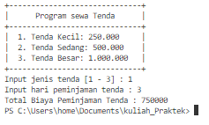

* 1. Penjelasan Listing Program

|  |  |
| --- | --- |
| Package | Untuk mengelompokan kelas pada program java. |
| Import | Untuk memanggil library yang ada pada java ke dalam program. |
| Public class | Sebagai main class pada program. |
| Static void | Tipe data untuk method. |
| Public static void | Tipe data untuk method utama. |
| Try() | Fungsi untuk memperbolehkan definisi blok kode untuk di uji error saat di jalankan. |
| While() | Fungsi perulangan. |
| If() - else | Fungsi percabangan. |
| System.out.print() | Fungsi untuk melakukan output. |

1. Kesimpulan

Program ini sederhana karena hanya melakukan input untuk jenis tenda yang akan disewa dan jumlah hari penyewaan tenda.